Тематический класснй час к Дню пожилого человека
Проведён во 2 «а» классе
учителем начальных классов
МОУ «Суксунская средняя общеобразовательная школа № 2»
Китаевой Ольгой Павловной
Тема: «Наши любимые бабушки»
Цель:
- воспитывать уважительное отношение к пожилым людям; желание заботиться о них, оказывать помощь в делах, уметь своими поступками приносить им радость;

Подготовительная работа:
Учащиеся готовят праздничные поздравительные открытки, разучивают стихи, сценку
Ход классного часа
I. Приветствие гостей и открытие классного часа
Классный руководитель. Добрый день, дорогие наши гости – бабушки и дедушки! Мы рады, что вы пришли к нам. Вы для своих внуков являетесь лучшими друзьями. И говорю я это с полной уверенностью, потому что не раз слышала от ребят много теплых и добрых слов о вас, искренне любящих их, ваших детей, внуков и правнуков, не жалеющих для них ни своих сил, ни времени, ни ласки, ни жизненной мудрости, ни материальных средств.
Да и вы сами сегодня в этом сможете убедиться из рассказов, стихотворений, рисунков, песен внучат о ваших чудесных способностях и науках, они откровенно поведают вам о том, как любят вас и дорожат вами. Слушайте и отдыхайте!
II.Основная часть классного часа.
1.Дети читают стихи:
Рады все соседи,
Взрослые и дети!
Нынче праздник пожилых,
Мы расскажем вам о них.

Сказочку кто нам расскажет,
Как цветы сажать подскажет,
Дарит нам любовь, заботу,
У плиты готовит что-то?

Кто всё штопает и вяжет?
Кто поможет и подскажет?
Раньше всех всегда встает?
Кто печет оладушки?
Хором: Это наши бабушки.

Кто зовёт нас на рыбалку,
Смастерит сачок из палки,
Защитит нас от собаки,
Во дворе разнимет драку?
Хором: Это дедушка отважный, человек в семье он важный!
2.Классный руководитель:
- Приглашаем всех наших дорогих бабушек выйти к доске вместе с внуками. Ребята, представьте каждый свою бабушку, расскажите о ней.
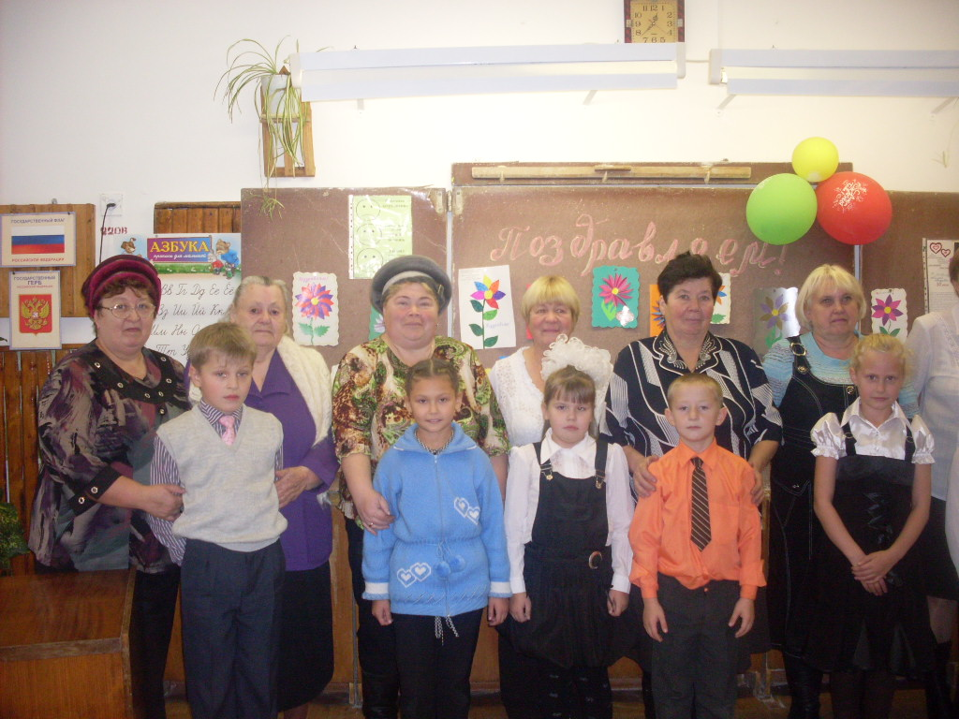
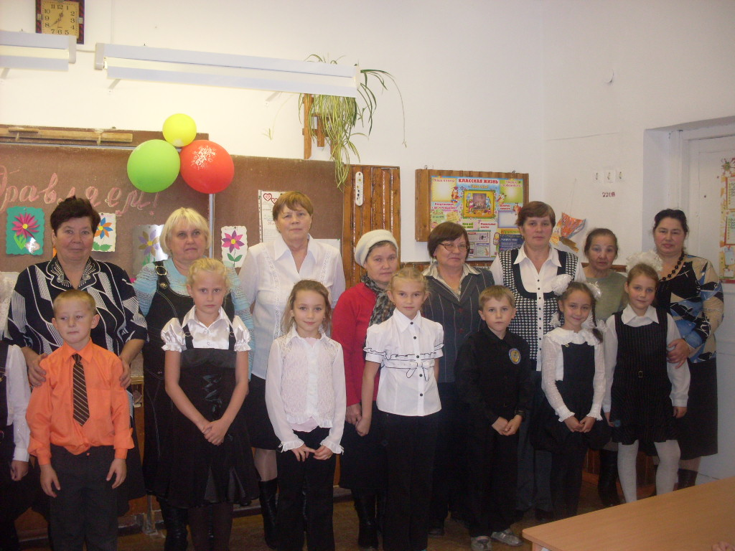
- Благодарю вас. Присаживайтесь!
3. Классный руководитель:
- Ребята, а как вы думаете: это просто – быть бабушкой, дедушкой? (дети отвечают).
- А как ответят на этот вопрос наши бабушки? (отвечают взрослые).
- Бабушки и дедушки с радостью заботятся о своих внуках, помогают им во всём. И ребята должны уважать тех, кто намного старше их, беречь бабушек и дедушек. И не только своих родных. Необходимо с заботой относиться ко всем пожилым людям. А стареют люди от неуважения, от плохого поведения других людей. Поэтому так важно быть вежливыми, честными абсолютно со всеми людьми, будь то свои собственные родственники или просто прохожие на улицах.
Вот, например, такие заботливые ребята показаны в рассказе писательницы Валентины Осеевой, который носит название «Просто старушка». Давайте познакомимся с этим рассказом. Представьте себе зимнюю улицу и дорожки, засыпанные обледенелым снегом.
4. Идёт показ сценки «Просто старушка» по рассказу В.Осеевой.
Участники инсценировки имитируют ходьбу по улице. Мальчик и девочка идут парой. Старушка – чуть впереди.
Ведущая: По улице шли мальчик и девочка. А впереди них шла старушка. Было очень скользко. Старушка поскользнулась и упала. (Старушка подворачивает ногу, спотыкается, ахает и падает).
Мальчик (девочке): Подержи мои книжки! (Передаёт портфель девочке и помогает старушке подняться. Старушка благодарит его и уходит).
Девочка: (передаёт мальчику его портфель). Это твоя бабушка?
Мальчик: Нет.
Девочка: Мама?
Мальчик: Нет.
Девочка: Ну, тётя? Или знакомая?
Мальчик: Да нет же, нет. Это просто старушка.
Ведущая: Сказка ложь, да в ней намёк. И эта поучительная история тоже говорит о том, что старость надо уважать.
Бабушке солнышко, дедушке – стих,
Много здоровья вам на двоих,
Счастья желаю ещё на два века,
С днём пожилого вас человека.
5. Музыкальный подарок (дети исполняют песню «Золотая свадьба»
- 6. Конкурс «Угадай внука с закрытыми глазами»
Приглашается 6-7 мальчиков примерно одного роста. Бабушке одного из учеников завязывают глаза, она должна угадать своего внука. Затем повторяется, но уже приглашаются девочки.
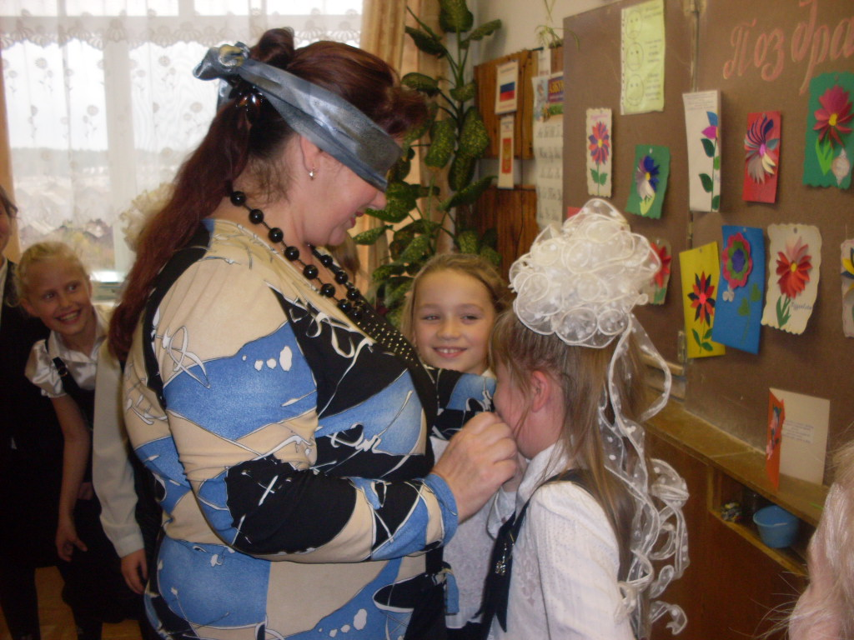
- 7.Конкурс «Узнай сказки»!
- Всем известно, что бабушки знают очень много сказок. Ведь когда вы были малышами, бабушки рассказывали вам их на ночь. Сейчас я приглашаю трех бабушек. А насколько хорошо ваши бабушки рассказывают сказки и насколько внимательно внуки их слушают, мы проверим в этом конкурсе. (Бабушки читают сказки-перепутки, а ученики должны сказать, какие сказки «перепутала» бабушка)
1.Жил-был у бабы с дедом Колобок. Лежал он как-то раз на окошке. А тут мышка бежала, хвостиком махнула. Колобок упал и разбился. Прибежали семеро козлят и всё съели, а крошки оставили. Побежали они домой, а крошки рассыпали по дорожке. Прилетели Гуси-лебеди, стали крошки клевать, да из лужи запивать. Тут кот учёный им и говорит: «Не пейте, а то козлятами станете!».
(7 сказок: «Колобок», «Курочка Ряба», «Волк и семеро козлят», «Гензель и Гретель», «Гуси-лебеди», «Сестрица Алёнушка и братец Иванушка», «Руслан и Людмила»).

2.Жили-были три медведя. И была у них избушка лубяная, а ещё была ледяная. Вот бежали мимо Мышка-норушка и Лягушка-квакушка, увидали они избушку и говорят «Избушка, избушка, повернись к лесу задом, а к нам передом». Стоит избушка, не двигается. Решили они войти, подошли к двери, потянули за ручку. Тянут-потянут, а вытянуть не могут. Видно, лежит там Спящая красавица и ждёт, когда Елисей её поцелует.
(7 сказок «Три медведя», «Заюшкина избушка», «Теремок», «Баба Яга», «Репка», «Спящая красавица», «Сказка о мёртвой царевне и о семи богатырях»).
3.В некотором царстве, в некотором государстве жила-была Царевна Лягушка. Вот как-то села она на серого волка и поехала искать перышко Финиста Ясна Сокола. Устал волк, хочет передохнуть, а она ему и говорит: "Не садись не пенек, не ешь пирожок!". А волк рассердился и говорит: "Как выскочу, как выпрыгну, полетят клочки по закоулочкам"! Испугалась Лягушка, ударилась оземь и в полночь превратилась в тыкву. Увидал ее Черномор и утащил к себе в замок.
(7 сказок: "Царевна-Лягушка", "Финист Ясный Сокол", "Иван царевич и Серый волк", "Маша и медведь", "Заюшина избушка", "Золушка", "Руслан и Людмила")

8. Классный руководитель:
- Ребята, вкусно ли готовят ваши бабушки?
- Назовите самое любимое блюдо, приготовленное бабушкой.
- 9. Конкурс «Угадай блюдо по рецепту»
А сейчас приглашаю четырёх бабушек для участия в конкурсе «Угадай блюдо по рецепту» Вам наугад предстоит вытянуть рецепт. В нём перечислены продукты всем известных блюд. Нужно угадать название блюда правильно и быстро!
1рецепт: капуста квашенная, огурцы солёные, лук, морковь отварная, свёкла отварная, картофель отварной, подсолнечное масло.
2 рецепт: яйцо варёное, лук репчатый, морковь отварная, свёкла отварная, картофель отварной, майонез, рыба солёная.
3 рецепт: майонез, лук, морковь отварная, яйцо варёное, картофель отварной, зелёный горошек, говядина отварная или колбаса докторская.
4 рецепт: 3 стакана молока, 2стакана муки, 2 яйца, 25 г сливочного масла, 0,5 ч. ложки сахара, 0,5 ч. ложки соли
10. Дети рассказывают стихи:
Отчего у бабушки заболело сердце?
Может, мне не стоило за столом вертеться?
Может быть, волнуется бабушка, когда я
Во дворе с мальчишками допоздна играю?
Трудно, может, бабушке стало мыть посуду?
Нет, сердить я бабушку никогда не буду!
Помогать по дому ей буду после школы…
Станет снова бабушка бодрой и весёлой!

«Моя бабушка»
Я уселась и сижу, и гулять не выхожу,
Телевизор не включаю, отказалась я от чая,
Не хочу ни есть, ни спать – буду бабушку я ждать!
Почему же не пришла, может, срочные дела?
Может быть, она устала, прилегла и захворала?
Кто же даст больной таблетки, кроме добренькой соседки?
Может, помощь ей нужна, ведь живёт она одна?
Всё! Решила! Побегу, я сама ей помогу!
Классный руководитель:
- Ребята, а отчего у бабушки может заболеть сердце?
-Что вы можете сделать для бабушки, чтобы порадовать её?
- 11.Конкурс «Золушки»
Объявляю конкурс «Золушки». Вместе с девочками в нём участвуют все бабушки, каждая из которых в молодости мечтала быть Золушкой – доброй, ласковой, нежной, заботливой хозяюшкой – и повстречать прекрасного принца.
Конкурс прост: надо объединиться парами (бабушка с внучкой); перед каждой из пар помощники ставят тарелку, наполненную горохом и фасолью. По сигналу ведущего пары должны быстро рассортировать горох и фасоль. (У нас в качестве гороха и фасоли служило разноцветное драже: каждая пара выбирала себе драже определённого цвета)
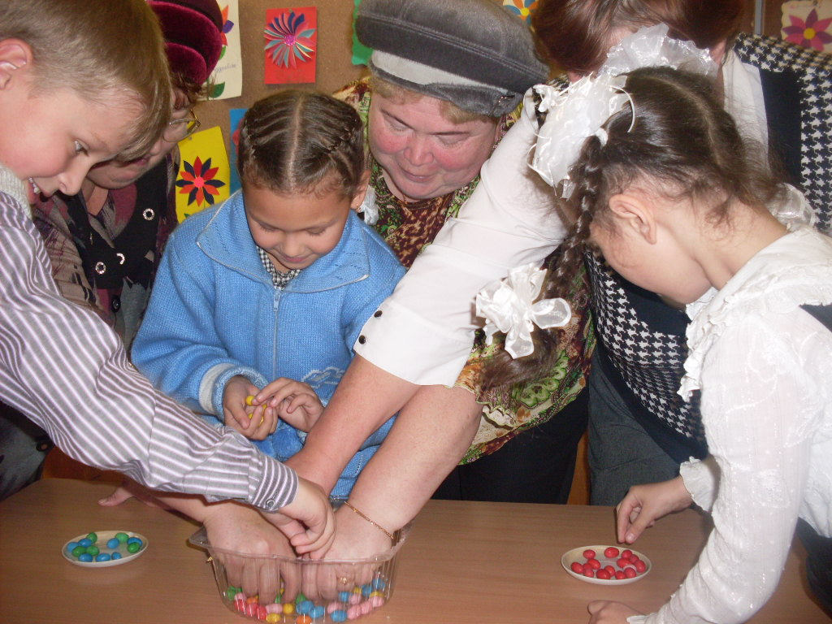
12.Ученица рассказывает стихотворение:
Бабушка моя хворает,
Очень плохо ей больной,
Не смеётся, не играет.
Не беседует со мной.
Дам ей вкусный чай с малиной.
- Выпей, бабушка, глоток.
Принесу платок старинный
И укутаю в платок.
И наутро будет снова
Моя бабушка здорова!
Классный руководитель:
- Иногда бабушку вылечить сможет простое ласковое слово, сказанное вами. Сейчас проведём конкурс, где вы должны вспомнить и назвать как можно больше ласковых слов своим бабушкам.
- 13. Конкурс «ласковое слово».
I I I.Итог классного часа.
Ребята! По отношению к пожилому человеку мы всегда должны быть внимательными и добрыми. С этого можно начать прямо сегодня. Все те добрые, ласковые слова дарите бабушкам и дедушкам каждый день!
Меняет цвет природа. Меняется погода.
И солнцу золотому идут дожди вослед.
А за теплом ненастье, за горем будет счастье.
И молодость на старость меняет человек.
Так жизнь идёт по кругу, года спешат друг к другу,
Но радостью, надеждой наполнен год и век.
И в день осенний яркий прими цветы, подарки,
Наш пожилой любимый, наш добрый человек!
Ученики дарят бабушкам сделанные своими руками поздравительные открытки.
Классный руководитель:
Бывают в вашей жизни дни,
Которые нельзя не отмечать,
А потому примите поздравленья
И от души позвольте пожелать:
Не обращать вниманья на года,
Всегда быть энергичными, здоровыми,
Как у природы нет плохой погоды,
Так в жизни возраст памятен любой.
И пусть лицо улыбка озаряет,
Вы возрасту скажите – не спеши!
Желаем этого от всей души!
Вы много сделали такого,
Чтоб на Земле оставить след,
Здоровья, счастья вам желаем
На каждый день, на сотню лет.

